Data: ________________
Aluno:____________________________________________
Disciplina: Educação Física.

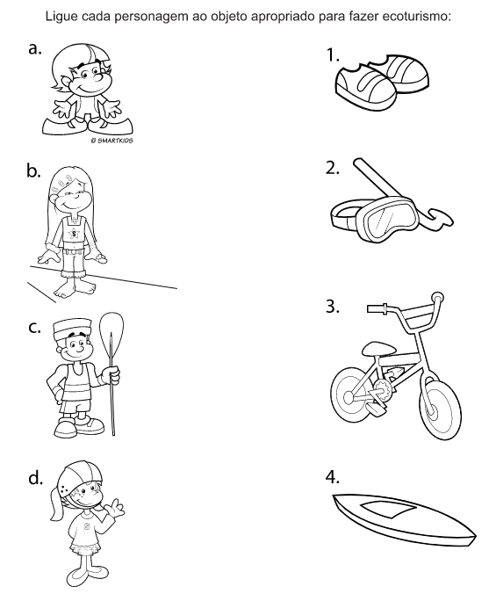
ESPORTES

